Universidad ORT

Centro CTC

CEI

NOMBRE DEL PROYECTO

Librería Fernandina

ASIGNATURA

Programación 1

INTEGRANTES DEL EQUIPO

Sergio Machado, Federico Goldaracena

AÑO

2019

Índice

Contenido

1 – Introducción 2

2 - Presentación del problema 3

3 – Lista de requerimientos 4

3.1 Requerimientos funcionales 4

3.2 Requerimientos no funcionales 4

4- Diagramas de Flujo 5

5 – Objetivos 8

6 – Alcances y limitaciones 10

6.1 Alcances 10

6.2 Limitaciones 10

7 – Descripción de las herramientas 12

8- Diseño. 13

# 1 – Introducción

Se presenta una aplicación web que simule el funcionamiento de una librería.

Permite agregar diferentes ejemplares de libros, con sus correspondientes datos como título, autor, número de ISBN, tema, stock y precio.

También podemos consultar detalles de los mismos a través de su número de ISBN, y visualizar los datos restantes.

Los libros pueden ser editados, para modificar todos su datos y en el caso de que un libro se quede sin stock, es posible también ingresarle más cantidad.

Estos ejemplares pueden ser vendidos siempre y cuando se disponga de stock para realizar la operación

# 2 - Presentación del problema

El presente proyecto busca mantener un orden en la librería y para eso los ejemplares deben ser registrados.

Los libros tienen un código identificatorio llamado ISBN el cual es único para cada libro. Un libro puede tener el mismo título, pero a veces se editan otras versiones del mismo libro con ISBN diferentes.

Estos datos son complementados no solo con el nombre, sino también por los autores, temática del libro la cual se diferencia por colores, stock de cada uno y el precio.

Cada libro está diferenciado aparte de los diferentes datos que posee, por un color identificatorio de cada temática.

# 3 – Lista de requerimientos

## 3.1 Requerimientos funcionales

Para cubrir las necesidades requeridas se realizaron las siguientes funciones:

RF1: Agregar libro.

RF2: Búsqueda de libro.

RF3: Editar datos del libro.

RF4: Realizar venta.

RF5: Guardar libro en Local Storage

RF6:Cargar libro desde Local Storage**.**

## 3.2 Requerimientos no funcionales

El programa es una aplicación web, diseñada con el programa Visual Studio Code, implementado en conjunto con los lenguajes HTML y JavaScript.

RNF1: Para el desarrollo de la página web utilizamos HTML.

RNF2: Como lenguaje de programación utilizamos JavaScript.

RNF3: Se utilizaron las librerias: JQuery y Boostrap.

RNF4: Funciones probadas solo para el navegador Google Chrome.

RNF5: Interfaz clara e intuitiva.

RNF6: Facilidad de uso como ayuda para evitar cometer equivocaciones.

# 4- Diagramas de Flujo

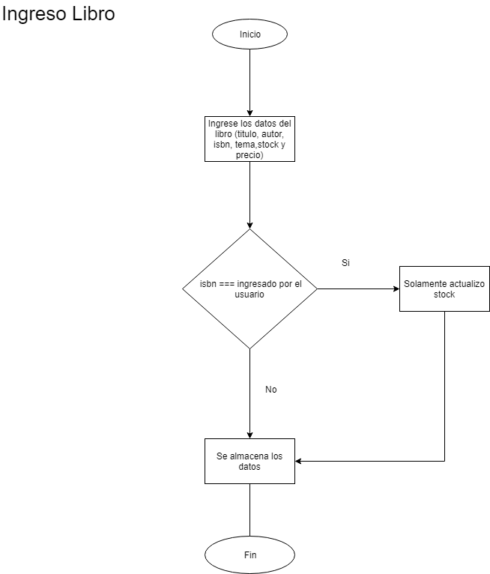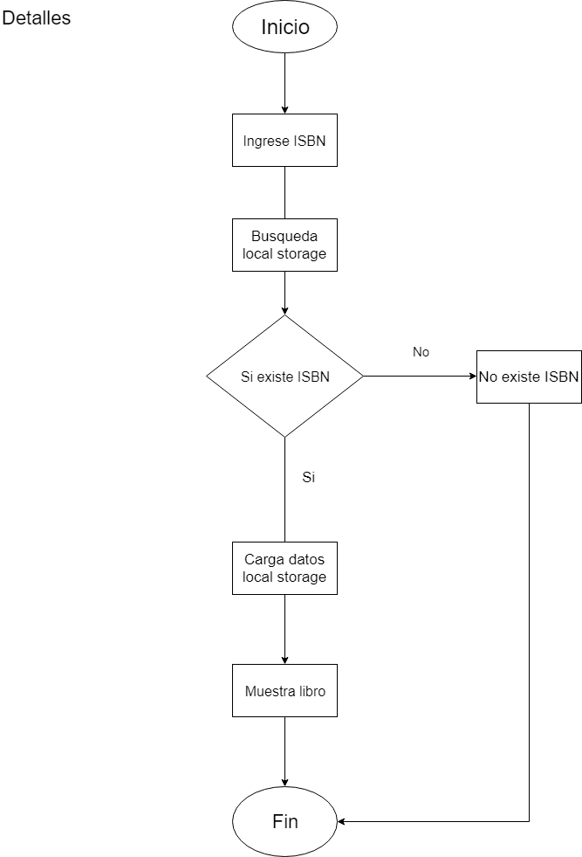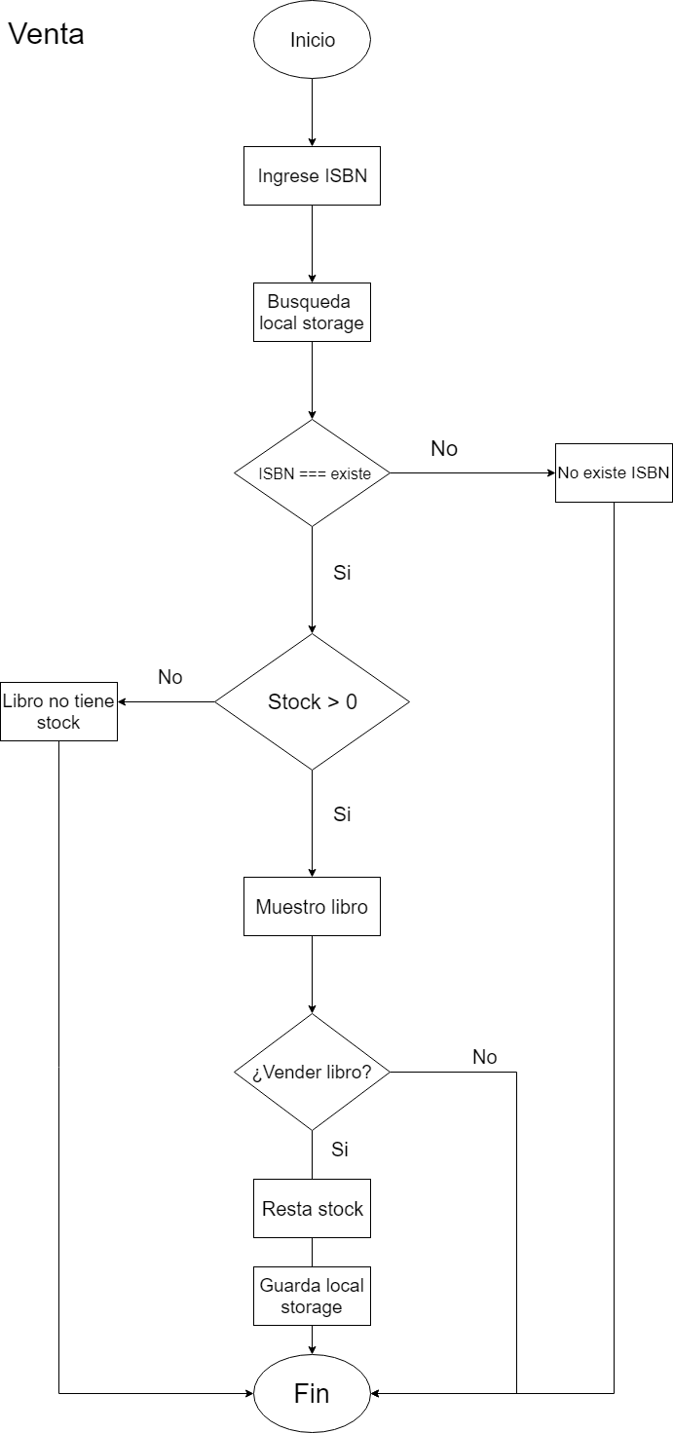

# 

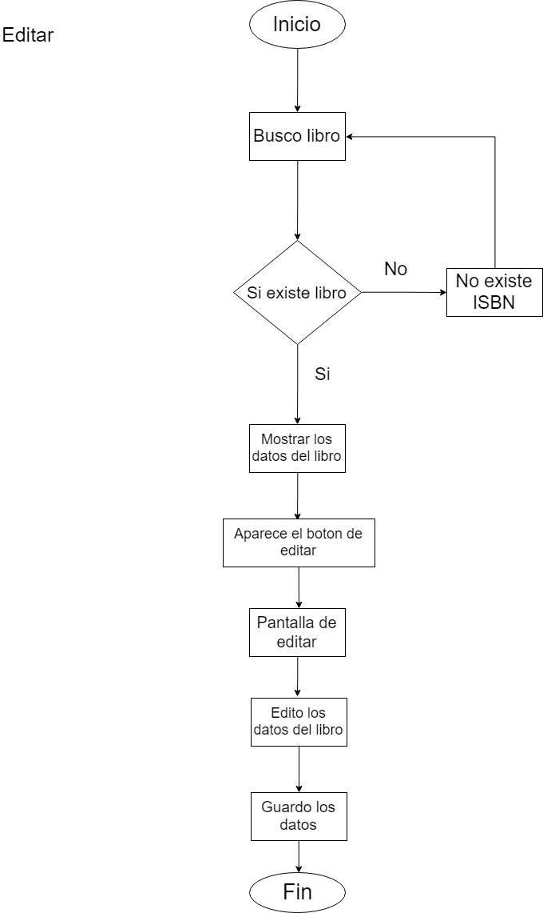

# 5 – Objetivos

El objetivo principal de este proyecto, es la creación de una aplicación web que sea capaz de gestionar el funcionamiento básico de una librería. Dicha aplicación debe cumplir con ciertos objetivos para poder desarrollar correctamente esa gestión básica. Esos objetivos son:

Obj1 – Ingresar y guardar los diferentes libros.

Obj2 – Visualizar los detalles de los ejemplares.

Obj3 – Permitir editar los libros y hacer modificaciones.

Obj4 – Permitir la venta de los mismos.

Obj5 – Guardar los datos en una tabla.

Obj6 – Mantener los stocks actualizados.

Obj7 – Si hay faltante de un ejemplar, permitir ingresar más al stock.

# 6 – Alcances y limitaciones

## 6.1 Alcances

El programa cumple con la totalidad de los objetivos planteados, habiendo sido probado en reiteradas ocasiones y verificado su funcionamiento.

Las distintas tareas del proceso se encuentran accesibles mediante botones en la parte superior. El programa permite realizar las tareas necesarias para poder cumplir con los objetivos planteados. Las mismas son:

* Ingreso de libros: completando los diferentes campos obtenemos todos los datos solicitados.
* Detalles de libros: permite obtener los datos ingresados de un libro en particular a través de ingreso de su código ISBN.
* Edición de libros: es posible editar los ejemplares para hacer modificaciones en los diferentes campos , ya sea por errores de ingreso o modificaciones al stock.
* Venta de libros: permite la venta de un ejemplar, el cual es visualizado a través de su código ISBN, pudiendo realizar la operación siempre y cuando el libro cuente con stock para ello. En caso de no tener stock, el libro no puede ser visualizado y tampoco será posible venderlo

## 6.2 Limitaciones

Como principal limitación tenemos que al ser una aplicación web no cuenta con una base de datos, los datos ingresados son guardados en Local Storage. Eso significa que los datos ingresados y guardados solo pueden usarse en la máquina en la cual hizo el proceso.

Otra limitante es que el programa solo fue probado y funciona correctamente el Google Chrome, no teniendo certeza que el mismo pueda funcionar en otros navegadores.

El programa no genera reportes ni listados de ningún tipo.

No se cuenta con opción de impresión.

No permite realizar contabilidad de ninguna clase.

El campo ISBN solo se permite ingresar valores numéricos, las únicas excepciones son puntos ( . ) y guiones ( - ).

El mismo caso ocurre con los campos stock y precio.

# 7 – Descripción de las herramientas

Para este proyecto se utilizaron diferentes herramientas de carácter gratuito. Ellas son: Visual Studio Code y Google Chrome.

Visual Studio Code: Es un editor de código fuente desarrollado por Microsoft es gratuito y de código abierto.

Es compatible con varios lenguajes de programación y se puede extender a través de complementos.

Google Chrome: Es un navegador web creado por Google. Actualmente es considerado el navegador más rápido del mundo, es seguro, práctico y estable. Es multiplataforma, pudiendo instalarse en casi cualquier sistema operativo

# 8- Diseño.

Las pantallas usadas para la ejecución de los diferentes ingresos, búsqueda, venta, etc., son estas:

PANTALLA INICIO:

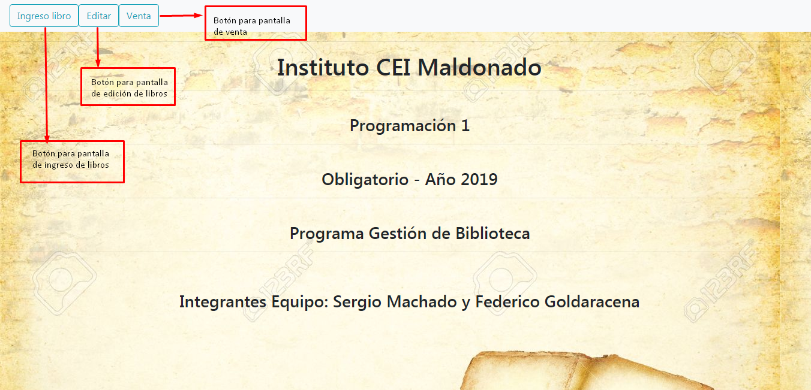

PANTALLA INGRESO:

: 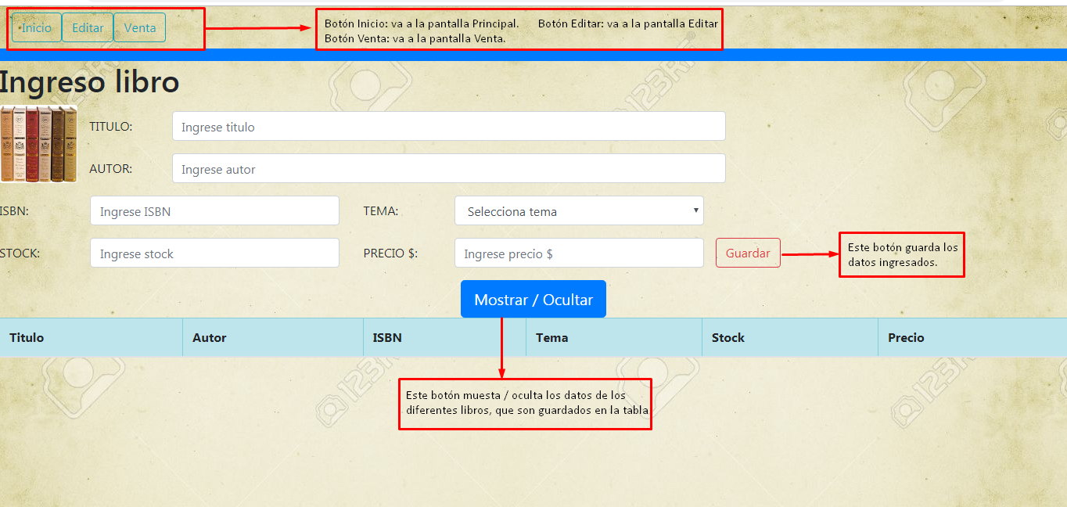

PANTALLA VENTA:

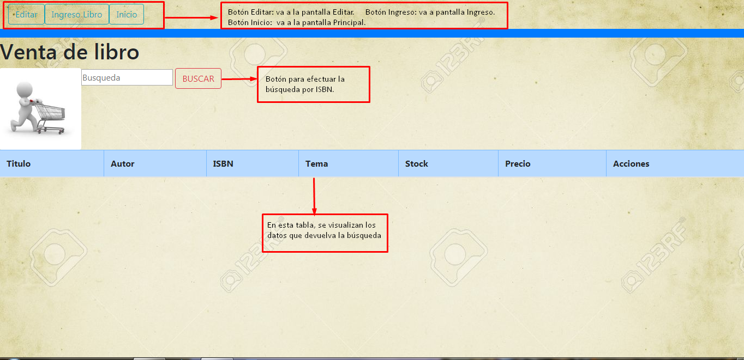

PANTALLA EDITAR:

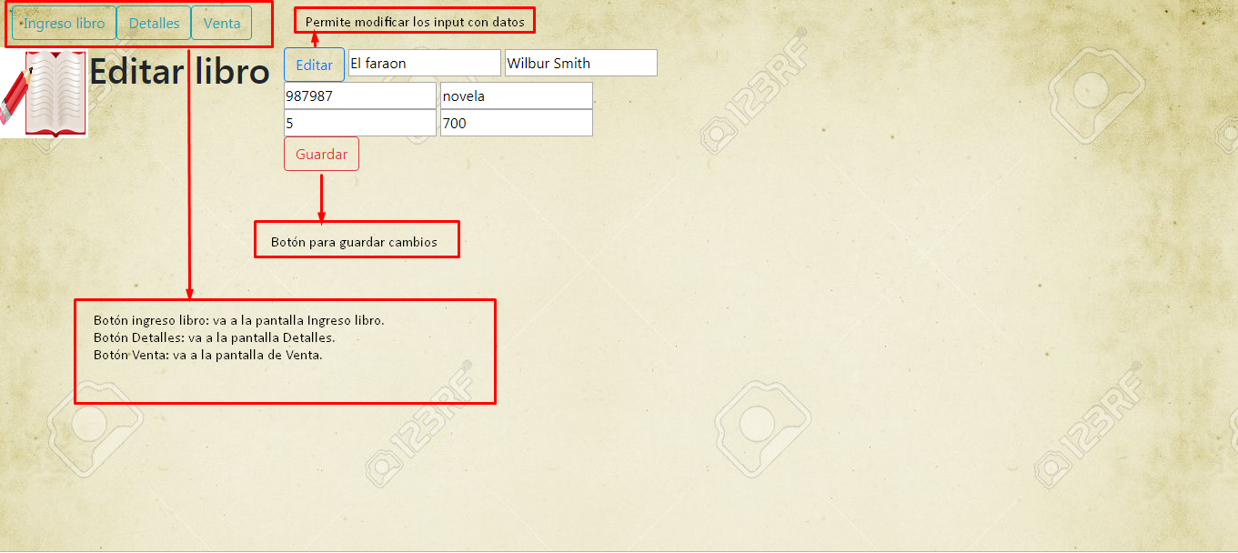

PANTALLA DETALLES:

